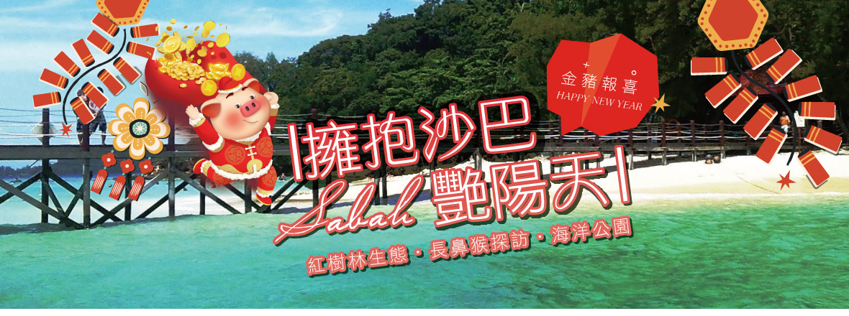
【航班使用】 **下為預定的航班時間，實際航班以航空公司所公佈的航班編號與飛行時間為準**
航空公司 | 出發城市 | 轉停城市 | 抵達城市 | 出發時間 | 到達時間 | 每週航班
亞洲航空AK-1511 | 臺北 | 直飛 | 亞庇 | 09：55 | 13：25 | 每天飛
亞洲航空AK-1510 | 亞庇 | 直飛 | 臺北 | 06：10 | 09：30 | 每天飛
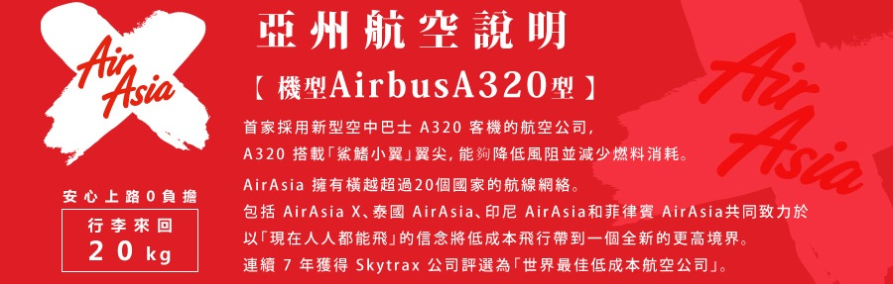

【特色安排】
◆海洋渡假~暢遊東姑阿都拉曼國家海洋公園＋海洋浮潛＋海陸燒烤BBQ (含救生衣+浮潛用具)
特別贈送【玻璃底船，每人一次(約10分鐘)】
馬來西亞第一座海洋型國家公園，幅員廿五英畝，這裡是浮潛及其他水上運動的樂園，蔚藍海水，周邊的海域盡是美麗的珊瑚礁，讓人有忍不住躍入水中嬉泳的魅力，不會游泳的人也可以站在淺灘裡與魚兒嬉戲或使用島上設施。
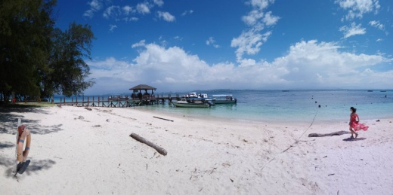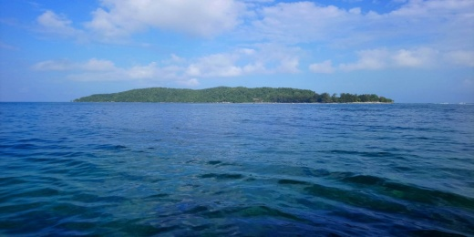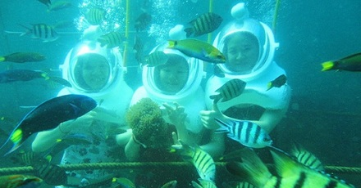

◆龍尾灣紅樹林生態樂園【竹筏探索、補紅蟳、蠟染繪畫、印度煎餅及拉茶、咖哩雞烹調教學…等】、【水上活動無限暢玩(香蕉船、獨木舟、水上衝浪舨)】
近距離體驗紅樹林的自然奇特生態環境、兼具娛樂與教育雙重體驗，最適合闔家大小同樂共遊，寓教於樂，動靜皆宜。
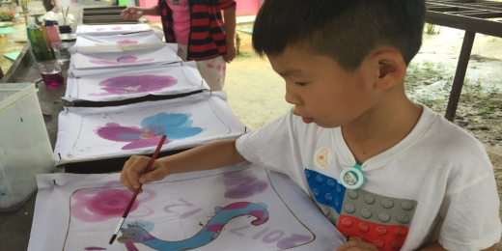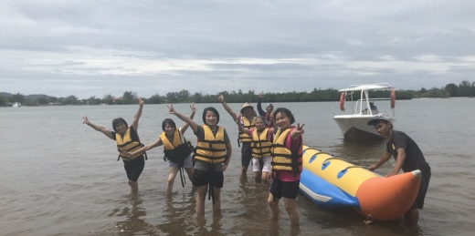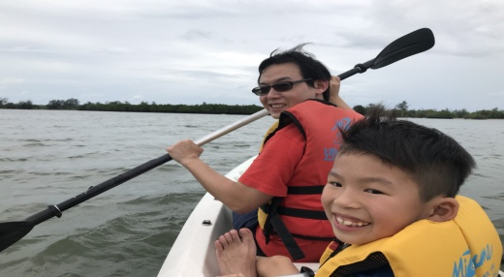

◆大鼻子情聖～野生長鼻猴自然生態之旅＆神奇螢河之旅～
深入雨林觀賞婆羅洲特有的長鼻猴族群(全球只在沙巴有、別處看不到)以及觀賞壯觀的螢火蟲「螢河」之旅。
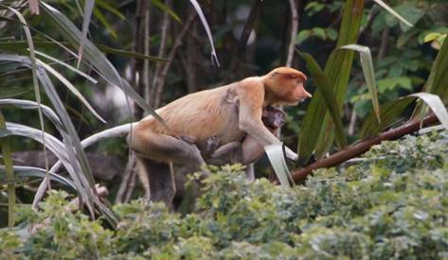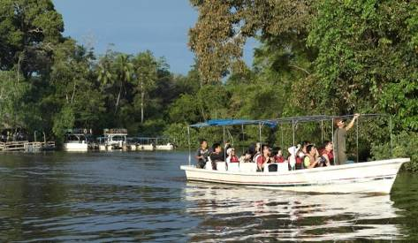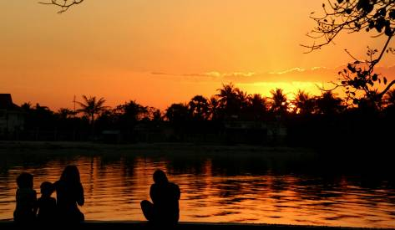

◆亞庇市區觀光＋歷史見證文化遺產之旅～
逐一瞭解馬來西亞人的風俗民情及文化宗教洗禮，為此次旅程揭開一個異國風的序幕。
◆特別贈送～南洋風舒活SPA60分鐘～
特別安排亞庇最專業按摩師，替您全身舒壓按摩，緩和您忙碌生活中所累積的疲憊。

◆特別贈送～當地人氣下午茶【FookYuen富源茶餐室(炭烤咖椰土司＋咖啡或拉茶．每人一份)】
◆特別贈送～人氣推薦【爆濃三色果汁每人一杯】

【酒店資訊】
市區酒店格蘭婆羅洲酒店GRAND BORNEO HOTEL 網址：http://www.grandborneohotel.com/
酒店樓面有17層高，設有300間現代化客房。位於亞庇最大商場之一1Borneo Hypermall旁，SPA、、保齡球館、大型電影院、美食中心、大小精品旗艦店等，休閒娛樂一應俱全。
註：酒店在大廳提供免費無線網路(WIFI)連接；客房內提供免費有線網路(Cable)連接。
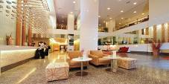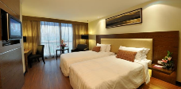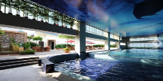
★各酒店網路連接服務，皆由酒店提供。如遇維修、異動，以入住當日酒店公告為主，造成不便之處，敬請見諒。★

【備註事項】報名付訂前，請詳細閱讀以下報名注意事項
- 本行程最低出團人數為15(含)人以上，台灣地區派遣合格領隊隨行。安排中文導遊於當地機場接機並提供全程旅遊服務。
- 本行程使用全亞洲航空(AK)之航班，可享有7公斤以內手提行李2件及每人20公斤托運行李(如超過使用額度，機場櫃檯會以每公斤為基礎收取超額費用)，請知悉。
- 嬰兒(未滿2歲)，亞洲航空恕不提供任何免費託運或手提行李件數及機上餐食，並與同行成人旅客抱坐於膝上搭乘。
- 亞洲航空開票後注意事項及退票規定：不可更改航班或日期及行程、不可退票、不可更改姓名或拼音，請知悉。
- 馬來西亞亞航取得訂位代號即完成了訂位。一經完成訂位後，將不得取消訂購或要求退還支付款項。
- 住宿：全程酒店設定為二人一室，本行程無自然單間(領隊或旅客)，如指定單人一間需補付單人房差(半間房費)。
- 請注意！第三人可選擇加床或補單人房差處理，但部份酒店無法作業加床，請於收訂時告知需求。
- 房型：如需求一大床、連通房、吸煙房、高或低樓層…等特殊房型，請務必收訂時先行告知，因各房型數量有限，恕無法保證一定入住，不增加售價之前提下，且最終之情況需於飯店現場辦理入住時使得確認，尚祈鑒諒。
- 酒店：行程設定或同級酒店皆無法指定，遇酒店滿房時，以其它同或等級酒店取代之，以當團行前說明會資料公告為準。
- 用車：16人以上25-45座車為主(一司機+一中文導遊)。
- 餐食：中式料理，馬段-7~10人以合菜7~8菜1湯為主。自助餐則不在此限。
- 馬來西亞，除政府公告之吸菸區外，已全面落實禁菸法令，違反規定者將會處以高額罰款。
- 東南亞酒店近年推廣環保概念，實施客房服務不提供牙膏牙刷及拖鞋等消耗品，請旅客務必自行攜帶，另部份酒店不主動每天更換毛巾，若有需要，需請通知客房人員更換，敬請見諒。
- 馬來西亞當地自來水水質偏黃，為當地自來水公司處理問題，合乎當地政府標準，地區性會因下雨過後，導致該區酒店用水偏黃，敬請見諒。
- 此行程報價僅適用本國人，持外國護照者每人需另行報價。
- 行程設定為團體旅遊行程，為顧及旅客於出遊期間之人身安全及相關問題，於旅遊行程期間，恕無法接受脫隊之要求。
- 購物參觀景點有：土產、巧克力，共2站。

【馬來西亞入境注意事項】
- 入境馬來西亞之國人須持有有效期限超過六個月以上的中華民國護照及30日內之回程機票或前往第三國機票，可免簽證入境觀光30天。(得依入境時移民官於護照上的註記為準)
- 停留馬來西亞期間足夠財力證明，依規定每日100美金或等值外幣、信用卡。
- 馬來西亞為單一國籍制國家，不認可雙重國籍。(使用2本不同國家護照入境馬國，倘移民官員察覺，會遭拒絕入境，進出馬來西亞務必使用同一本護照，若無法順利入境馬國或遭遣返，概由旅客負全責。)
- 馬來西亞海關規定懷孕20週以上(含)的孕婦不得入境，懷孕20週以下欲前往者，請務必至醫院開立英文適航證明，方能入境。(此屬私人因素，報名時務必主動告知服務人員並配合相關規定，因違反規定而不能入境者，得由旅客自行負責)
- 敬請特別注意入境相關事項，不符免簽證規定者，機場移民官員有權拒絕免簽入境(得以原機遣返)。及被他國移民局遣返留下不良記錄，影響再次入境馬來西亞及新加坡。
- 本行程所載之護照、簽證相關規定，對象均為持中華民國護照出境之旅客，若貴賓持他國護照，請先自行查明相關規定，務必報名收訂時並請告知您的服務人員。
- 相關資訊請查詢：內政部入出國及移民署全球資訊網

【小費說明】
東南亞國家與台灣的國情相比有些許的不同，小費的給予是觀光地區的例行的慣例與國際禮儀，以下為參考建議小費：
- 行李小費：每次每件酒店行李員小費-馬幣2元(約NT20)。
- 床頭小費：每日酒店客房清理員小費-馬幣2元(約NT20)。
- 額外小費：如住宿酒店有額外請服務生服務時，每次可給予服務生小費-馬幣2元(約NT20)。
- 各自費行程小費：請依照合約內容。
- 隨團服務人員小費：本行程15(含)以上且加派領隊之團體，導遊+領隊小費以NT 200 每人/每天為準。

【行程說明】
- 臺北亞庇歷史見證文化遺產之旅～(默迪卡獨立廣場、艾京生大鐘樓、沙巴旅遊局、澳洲坊) 富源茶餐室(炭烤GAYA土司＋咖啡或拉茶．每人一份)
今日集合於桃園國際機場，搭乘豪華客機飛往自然純樸、潔淨與美的夏日海角樂園─風下之鄉，【沙巴Sabah】(Cahaya matahari馬來文意指陽光)，抵達後映入眼簾的是當地人的熱情笑容與親切態度，沙巴的專業導遊正在機場入境大廳等候著你的造訪。

首先前往【默迪卡獨立廣場】北婆羅洲是於1963年9月16日，在這個廣場上舉行宣布獨立的儀式，同時取名為沙巴。【艾京生大鐘樓】是北婆人民爲了纪念艾京生這位縣官，建造了一座纪念碑。這座大鐘樓也是在第二次世界大戰的時候其中3座没有被炸毁的建築物之一。【沙巴旅遊局】它是在第二次大戰時，遭聯軍炮火洗禮後倖存的三棟建築物之一，被列為歷史遺物古蹟。【澳洲坊】1945年期間，澳洲軍人登陸札營的老街。
當地最負盛名的人氣小吃下午茶【FookYuen富源茶餐室】來一份【炭烤上Kaya土司＋咖啡或拉茶】，每人一份。Kaya醬是馬來西亞家喻戶曉的抹醬，由椰子、蛋、斑蘭葉加糖製成。軟軟QQ的吐司搭配上Kaya醬及奶油，有著絕佳風味，烤過的土司酥脆有口感，沒烤過的入口軟嫩，兩種截然不同口感，都有熱列的擁護者。再搭配上馬來西亞特有的咖啡與拉茶，真是下午茶一大享受阿。
宿：Grand Borneo Hotel或 Ibis Hotel 或 The Klagan Hotel 或 No5 Hotel或同級
早餐：XXX |  | 午餐：機上簡餐 |  | 午餐：酒店自助餐或套餐
- 感受沙巴自然人文魅力．紅樹林生態之旅～【補紅蟳、水上人家、體驗蠟染繪畫、烹飪咖喱、吹箭、沙灘排球、香蕉船(不限次數)、獨木舟(不限次數)、體驗衝浪(不限次數) 】馬來傳統市集散步樂【三色果汁每人一杯】
帶著雀躍的心情，隨著導遊前往市郊擁有美麗沙灘、龐大豐富的【龍尾灣紅樹林自然生態樂園】。
沙巴的午後是寧靜的，毫無城市中的喧囂，彷彿身在伊甸園般輕鬆自在，我們先穿越紅樹林搭乘獨特的亞達竹筏探索沿岸，竟是生長茂盛青蔥的紅樹林群。紅樹林流域可以免費體驗獨木舟、香蕉船；海灘區則免費提供小的衝浪板，玩累了?!，還可以在樹林間找張舒適的吊床，小憩一下渡過悠閒時光，小朋友們也可在樹林間驚奇的發現小松鼠等野生動物。
午餐時，樂園更精心安排了馬來傳統鄉村風味料理-咖哩雞烹調教學，讓您可以品嘗之餘和體驗學習馬來咖哩如何烹煮。
另外來到此，還能充分體驗到馬來西亞當地文化，玩蠟染、吹箭、刺青彩繪(約一周就會消失)…等，園區亦準備了道地的馬來下午茶點-印度煎餅及拉茶，讓您一面欣賞河水天一色美景一面品嚐，這就是最大的生活享受吧，動靜皆宜，樂不思蜀。
★紅樹林之旅小提示：
1.建議攜帶雨具或防水薄外套以便不時之需。
2.建議準備泳衣、毛巾、拖鞋、防水相機、防曬油、飲用水、替換衣物、太陽眼鏡等物品，不宜攜帶貴重物品。
3.東南亞天氣炎熱，郊外地區易有蚊蟲，請旅客自備防蚊蟲液。
4.紅樹林園內提供之活動設施不定期保養維護關閉，以當天入園公告為準，因部份設施未開放造成不便之處，敬請見諒。
5.咖哩雞烹調教學，有時因應季節菜色會更換，樂園將會依照情況而作更換調整，如有不便之處，敬請見諒。

前往【馬來傳統市集散步樂 (里卡士灣海灘)】您可在這選購精美的沙龍布或在市集裡品嚐熱帶水果風味。市集又有分賣食物與雜貨的地方，食物又有生食跟熟食區，及各種乾糧小吃雜貨，還可以聽到此起比若的叫賣聲。來到一個新個國家旅行，不妨來看看當地的市集，你會更貼近了解當地的生活文化，拿杯三色冰沙，運氣好的話可以在此欣賞夕陽美景。
★馬來西亞傳統市集，實用提示:
1.傳統市集裡有許多，路邊攤美食，有些店家衛生條件可能不甚好，建議腸胃不強的人挑選新鮮、乾淨一點的店或是直接避開這邊販售的食物。

宿：Grand Borneo Hotel或 Ibis Hotel 或 The Klagan Hotel 或 No5 Hotel或同級
早餐：酒店內享用 | 午餐：馬來手抓飯風味餐 |  | 午餐：肉骨茶風味餐+甜點
- 市區觀光～沙巴基金局&回教水上清真寺&民政大樓
大鼻子情聖～野生長鼻猴自然生態之旅 (全球只在沙巴有、別處看不到哦!!)
熱帶雨林探祕－馬來茶點下午茶－窺婆羅洲島、野生長鼻猴自然生態之旅(建議可自備望遠鏡，看得更清楚)－螢河遊之旅
前往參觀高科技且造型優美的亞庇市圓型新地標－【沙巴基金大廈】樓高32層，由96支鋼條呈輻射狀支撐的圓體形建築，屬建築學裡非常艱困工程，世界上也只僅剩4座。隸屬沙巴基金局的敦馬士達化大廈，可說是亞庇市最顯眼的建築，從遠遠的數哩外就可以看到這座大廈。
【回教水上清真寺】深具回教文化建築的清真寺，白底金邊融合了現代建築藝術及回教伊斯蘭風格，形成一幅美麗圖案。

午後專車前往野生長鼻猴自然生態保護區，沿途盡是鄉村景緻，抵達後，先享用【傳統馬來茶點】。隨後搭乘電動小艇展開神秘刺激的【熱帶雨林河川之旅】，隨後專業導遊將為您一一介紹兩岸幽密深野的熱帶原始雨林，一窺只有生長在婆羅洲島瀕臨絕種的長鼻猴，雄性的長鼻猴，下垂的巨鼻、粗腰、白尾，身邊圍繞一批傾慕牠的雌行伴侶。沿途經溼地、沼澤、叢林，經專業導遊的生態解說並追蹤婆羅洲特有長鼻猴之族群，望遠鏡下的世界充滿驚奇。在一連串驚喜獨特的熱帶叢林河川之旅後，返回碼頭餐廳享用非常非常道地的原住民馬來風味餐，各式各樣的原住民香料佳餚，讓您忍不住多吃了許多。等待夜幕升起，展開另一讓您感嘆大自然神奇造物的美景，搭乘小艇【夜遊螢河】行程，林間螢光點點輝映夜空點點星光，那由螢火蟲佈滿河邊整排的樹林，那種天然的聖誕樹會讓您為之驚奇！頓時感到大自然造物的神奇及別有一番情趣。
★長鼻猴之旅小提示：
1.前往紅樹林觀賞長鼻猴時，您可自行準備望遠鏡，為了您的安全請務必一定要穿著救生衣。
2.長鼻猴熱帶雨林探祕之行程，會依當天旅客的流量來決定所搭乘船的大小，恕無法指定。
3.如遇雨天則無法安排觀賞到螢火蟲。
4.東南亞天氣炎熱，郊外地區易有蚊蟲，請旅客自備防蚊蟲液。

宿：Grand Borneo Hotel或 Ibis Hotel 或 The Klagan Hotel 或 No5 Hotel或同級
早餐：酒店內享用 | 午餐：娘惹風味餐+  桔子冰每人一杯 |  | 晚餐：鄉村風味晚餐+汽水  飲料暢飲+螃蟹每人一隻
- 東姑阿都拉曼．海洋公園全日逍遙遊【海洋浮潛、觀賞熱帶魚(免費提供蛙鏡、呼吸管、救生衣)+豪華海陸BBQ、 湯品、南洋糕點、水果吧、冰涼飲料】～特別贈送【玻璃底船，每人一次(約10分鐘)】南洋舒壓按摩60分鐘土產店 ＋巧克力店
早餐後懷著無比興奮的心情登上動力船隨即遠離塵囂，前往【東姑阿都拉曼國家公園】，潔白細沙、小森林世界上少有的無污染海洋世界、海洋生態保護區聚集最多熱帶魚享受迷人潔淨的海灘，也是活動區域最大、環境幽美、清澈如水晶的海水，是最佳浮潛的熱帶島嶼，肉眼即可見著的透澈海底美麗珊瑚，您可要把握這難有的機會喔！水質純淨的海洋國家公園，清晰可見的魚群就在我們的腳下。豔陽高照雲淡風輕的時光，總是讓人忍不住想要投入大自然的懷抱。

航抵水質純淨的東姑阿都拉曼國家公園，當足浸沁涼的海水時，清晰可見熱帶魚群就悠遊在我們的腳趾間。當豔陽高照、雲淡風輕、水波不興的時候，總是讓人有一股想要躍入海中的衝動…這時候，妳可別忘了穿上性感泳衣，扮演最佳女主角喔（※請務必穿著救生衣）！同時間我們也為您免費提供了浮潛用具，您可以配戴齊全後再下海與熱帶魚兒玩親親或悠遊於清澈的海域欣賞繽紛的珊瑚礁群。
特別安排贈送【玻璃底船】觀賞海底奇觀，若您意猶未盡，那就上岸堆堆沙堡吧！
歡樂的時光總是稍縱易逝---近正午時分，一陣陣香噴噴的BBQ燒烤香氣正誘惑著我們…螃蟹、蝦蝦、沙爹、烤雞翅， 湯品、南洋糕點、水果吧、冰涼飲料…等海陸鮮味已經迫不及待的等候大夥開懷享用呢！大口啜飲冰涼飲料再配上沙巴著名的燒烤風味，人間美味豈能錯過？盡興之後，於過午時刻懷著依依不捨的心情搭船返回市區。
★海島浮潛玩水一日遊小提示：
1.天氣炎熱，別忘了攜帶您的太陽眼鏡及防曬用品出門。
2.請旅客自備泳衣、毛巾、防水相機、防曬乳、飲用水、替換衣物，不宜攜帶貴重物品。
3.穿尺寸適中的拖鞋或珊瑚礁鞋，不要穿戴首飾。
4.為了您的安全參與水上活動時，請務必要穿著救生衣，並聽從活動人員指示。
5.自費項目的所有水上活動均存在一定危險性，旅客應自行評估本身的健康狀況或於出發前諮詢醫生意見是否適合參與。
6.玻璃底船屬贈送活動，如遇天候或不定期保養維修…等不可抗因素，暫停使用無法退費，得依現場公佈為準，敬請見諒。

海島自費動力水上活動與設施 參考價目表
(售價僅供參考，依匯率調整，屆時以當地牌價為準)
項目 | 內容 | 時間 | 售價
Water Sports—Parasailing  海島水上動力設施 | 拖曳傘  (可兩人共乘) x 7台 | 5 分鐘/單人  5 分鐘/雙人 | 單人:RM$120/PAX  雙人:RM$240/PAX
Water Sports—Jetski  海島水上動力設施 | 水上摩托車  (自行駕駛，可兩人共乘) x 6台 | 30分鐘 | RM$220/PAX
Water Sports—Sea Walking  海島水上動力設施 | 海底漫步  (最少3人以上參加) x 6台，含VCD | 15分鐘 | RM$280/PAX
Water Sports—Scuba Doo  海島水上動力設施 | 海底摩托艇  x 12 台 ， 含VCD | 30 分鐘 | RM$260/PAX
Water Sports—Banana Boat  海島水上動力設施 | 香蕉船  (最少3 人以上參加) x 4 台 | 10 分鐘 | RM$50/PAX
Water Sports –FlyFish or Burger  飛魚或牛仔船 | 共 2 台 | 10分鐘 | RM$80/PAX
DISCOVERY SCUBA DIVING  體驗深潛 | 含VCD | 30分鐘 | RM$280/PAX
Water Sports - PARASAILING、 BANANA BOAT、  DISCOVERY SCUBA DIVING | 拖曳傘、香蕉船、體驗深潛  (三合一配套價) | 45-60分鐘 | RM$360/PAX
Water Sports - PARASAILING、 BANANA BOAT、KONG BOAT | 拖曳傘、香蕉船、漢堡  (三合一配套價) | 20-25分鐘 | RM$180/PAX

【特別贈送~南洋舒壓按摩60分鐘】特別安排沙巴傳統南洋風SPA館，由肩頸開始做全身舒壓按摩，讓您完全放鬆，將旅途中的各種疲勞跟著一掃而空。
★南洋舒壓按摩小提醒：
1.SPA按摩師小費，每人每次馬幣10元 (新台幣100元)。
2.此按摩行程屬贈送活動，放棄行程者，恕不可轉讓或退費。。
3.12歲以下小孩參團，顧及骨骼仍於成長發育階段，恕不接受安排舒壓按摩療程。
前往【土產店】自由選購南洋的喔米阿給贈送親友，如白咖啡及名聞中外之肉骨茶、東革阿裡等各種土產回國餽贈親友。更不能錯過的沙巴甜品【巧克力】，盛產可可果的馬來西亞更是亞洲巧克力主要出口國家，不論是香醇的純巧克力、黑巧克力外，更要推薦的就是香甜不膩的水果巧克力（榴槤、芒果…等）絕會讓您愛不釋手，是送給親朋好友最佳『伴手禮』。

宿：Grand Borneo Hotel或 Ibis Hotel 或 The Klagan Hotel 或 No5 Hotel或同級
早餐：酒店內享用 |  | 午餐：海陸火烤BBQ |  | 午餐：海鮮風味餐  +老虎蝦每人一隻  (如老虎蝦當日供應短缺則以其他同級海鮮替代)
- 酒店機場 臺北
揮之不去的惱人都市塵囂，應該在難得的假期中拋諸腦後。之後懷著依依不捨的心情，揮別這墬入凡間的天上人間－沙巴，讓「風下之鄉」－沙巴的美麗景色，裝入您的行囊。
前往機場搭機返回家園，互道珍重願此次沙巴渡假之旅，讓您留下美好的回憶。
早餐：酒店餐盒/機上簡餐 | 午餐：XXX |  | 晚餐：XXX
- 旅客於離島或酒店泳池或海邊參與水上活動時，請注意自身健康及安全，患有高血壓、心臟衰弱、癲癇、剛動完手術、酒醉、孕婦等恕不適合參加。
- 上列行程為參考資料，忠於行程參觀內容不減之原則下，得依航空公司班機及旅館確認之實際情形及團體行進之交通狀況酌情參考調整順序或互換觀光點，恕不另行通知，請以說明會告知為準，不便之處，尚祈見諒！。

